المستفيدون من التحليل المالي | معايير الحكم على النسب المالية | الانواع الاساسية على النسب المالية
الادارة | متوسط الصناعة | نسبة السيولة
المساهمون | الشركات المنافسة/المشابهة | نسبة المديونية
الدائنون(طويلة/قصيرة الاجل) | السنوات السابقة (التحليل التاريخي) | نسبة النشاط
الدولة (مصلحة الضرائب) | الوقعات المستقبلية | نسبة الربحية
المجتمع | -- | نسبة التقويم (الاسهم)
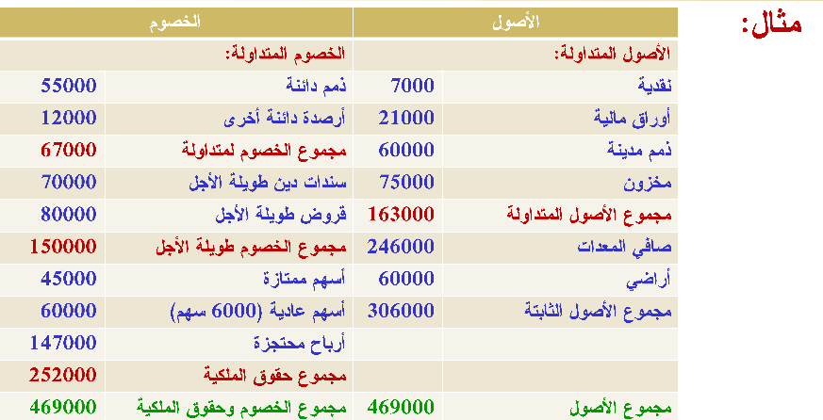

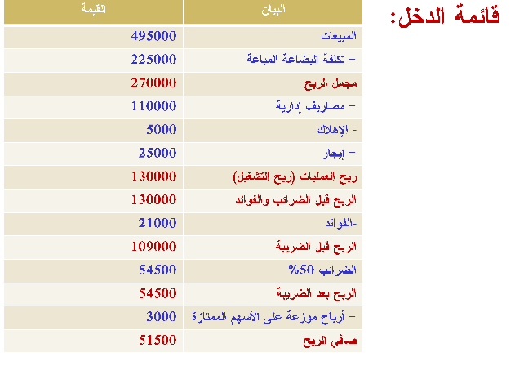
اولا: نسبة السيولة:
م | النسبة | القاعدة | المثال | ملاحظات
1 | نسبة التداول | الاصول المتداولة / الخصوم المتداولة | 163000/67000=2.4
2 | نسبة التداول السريع | الاصول المتداولة – المخزون / الخصوم المتداولة | 163000-75000/67000=1.3
3 | نسبة النقدية | النقدية+الاستثمارات المؤقته / الخصوم المتداولة | 7000+21000/67000=0.24
ثانيا: نسب النشاط :
م | المعدل | القاعدة | المثال | ملاحظات
4 | معدل دوران الاصول المتداولة | المبيعات / مجموع الاصول المتداولة | 495000/163000=3.24
5 | معدل دوران الذمم المدينة | المبيعات / الذمم المدينة | 495000/60000=8.25
6 | متوسط فترة التحصيل | الذمم المالية / المبيعات الآجلة في اليوم 1 | 60000/(495000/360)=44 | اذا لم ينص على المبيعات الاجلة توخذ المبيعات الواردة في قائمة الدخل على انها مبيعات آجله
7 | معدل دوران المخزون | تكلفلة البضاعة المباعة / متوسط المخزون | 22500/(62000+75000/2)=3.3 | متوسط المخزون = (مخزون اول المدة + مخزون آخر المدة) / 2
8 | معدل دوران الاصول الثابتة | المبيعات / مجموع الاصول الثابتة | 495000/306000=1.62
9 | معدل دوران مجموع الاصول | المبيعات / مجموع الاصول | 495000/469000=1.055
ثانيا: نسب المديونية او الاقتراض :
م | النسبة | القاعدة | المثال | التوضيح
10 | نسبة مجموع الديون الى مجموع الاصول | مجموع الديون / مجموع الاصول | (67000+150000)/469000=46 | مجموع الديون تشمل الديون القصيرة والطويل الاجل  (هي الخصوم في القائمة)
11 | نسبة الديون الى حقوق الملكية | مجموع الديون / حقوق الملكية | (67000+150000)/252000=86% | حقوق الملكية = راس المال (اسهم ممتازة+اسهم عادية)+الاحتياطات بانواعها+الارباح المحتجزة
12 | نسبة الديون طويلة الآجل | الديون طويلة الآجل / مجموع هيكل راس المال | 150000/402000=37% | مجموع هيكل راس المال = الديون طويلة الاجل + حقوق الملكية
13 | عدد مرات تغطية الفوائد | الارباح قبل الضرائب والفوائد / الفوائد السنوية | 130000/21000=6.2

ثانيا: نسب الربحية :
م | النسبة | القاعدة | المثال | التوضيح
14 | هامش مجمل الربح | هامش مجمل الربح / المبيعات | 270000/495000=0.545=54%
15 | هامش صافي الربح | الربح بعد الضريبة / المبيعات | 54500/495000=11.2%
16 | القوة الارادية | صافي ربح العمليات / مجموع الاصول المشاركة في العمليات | 130000/(469000+21000)=29%  هنا تم خصم قيمة الاوراق المالية 21000 من مجموع الاصول | الاصول المشاركة في العمليات = جميع الاصول ماعدا الاصول الغير ملموسة (مثل شهرة المحل ، الاصول المؤجرة للغير ، الاستمارات الفرعية والتي لا ترتبط بعمليات الشركة كالاوراق المالية)
17 | العائد على الاستثمار | الربح بعد الضريبة / مجموع الاصول | 54500/469000=11.62% |  | تقيس ربحية كافة استثمارات الشركة الطويلة والقصيرة الاجل
18 | العائد على حقوق الملكية | الربح بعد الضريبة / حقوق الملكية | 545000/252000=21.6%
19 | معدل العائد على هيكل راس المال | (الربح بعد الضريبة+فوائد الديون طوبلة الاجل) / هيكل راس المال | $$18.8\text{\%}=\frac{21000+54500}{402000}$$ |  | الديون طويلة الاجل = القروض وسندات الدين  الفوائد الواردة في قائمة الدخل هي فوائد على الديون طويلة الاجل  هيكل راس المال = حقوق الملكية+الديون طويلة الاجل
ثانيا: نسب الاسهم :
م | النسبة | القاعدة | المثال |  | التوضيح
20 | نصيب السهم من الارباح المحققة  (EPS) | صافي الربح / عدد الاسهم العادية | 51500/6000=8.6 ريال
21 | نسبة سعر السهم الى نصيب السهم من الارباح المحققة  (المصاعف) | سعر السهم السوقي / الارباح المحققة بالسهم | 20 / 8.6 =2.3
22 | نسبة نصيب السهم من الارباح المحققة الى سعر السهم | الارباح المحققة بالسهم / سعر السهم السوقي | 8.6 / 20 = 0.43
23 | الارباح الموزعة بالسهم(Dividends Per Share) | الارباح الموزعة / عدد الاسهم العادية المصدرة | 20000 / 6000 = 3.33 ريال

